魚沼市観光課題解決研究事業補助金申請要領
（令和7年度）

令和7年４月
魚沼市産業経済部観光課

〇助成金の概要
１．趣旨 | 魚沼市の観光課題解決による市内観光産業の振興と活性化を図るため、大学等（大学、短期大学、高等専門学校及び専門学校をいう。以下同じ。）が設置するゼミナールなどが実施する研究事業に対し、補助金を交付します。
２．対象期間 | 令和８年２月２８日（土）までの実績報告分  ※予算がなくなり次第終了
３．対象者 | ①大学等が設置するゼミナール  ②課外活動団体(大学等から公認されている部活動、サークル、クラブ及び同好会)  ③教授等(大学等の教授、准教授、講師、助教および助手)  ④大学等に在籍する者
４．対象経費、事業 | 補助対象経費  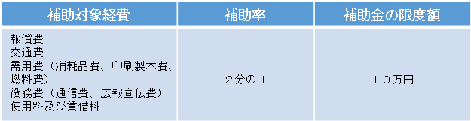  ※補助額は補助対象経費の総額から当該補助対象経費に充てる他の収入を差し引いた額を超えない金額とします。  ※補助金の額に1,000円未満の端数が生じたときは、その端数を切り捨てるものとします。  ※対象経費はすべて事業期間内に支出したものに限ります。  ※領収書等がない使途不明のものは補助対象外となります。  補助対象事業  ①魚沼市観光振興計画に記載のある観光の課題及びこれに類する課題解決に資する  調査研究事業  ②前号に掲げるもののほか、本市観光の利便性を向上させる調査研究事業  魚沼市観光振興計画  （https://www.city.uonuma.lg.jp/uploaded/attachment/6828.pdf）
５．条件 | ①事業実施期間中において市内宿泊施設に一泊以上すること。  ②事業実施期間中の活動記録又は研究成果を提出すること。
６．申請フロー | 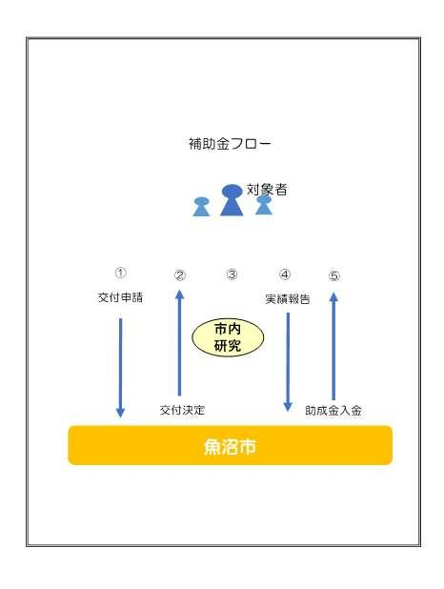
７．申請書類 | 【補助金申請時】  ①補助金等交付申請書  ②事業計画書（様式第1号）  ③在学又は在籍が確認できる書類  ④申請者が課外活動団体又はゼミナールである場合は研究証明書（様式第2号）  ※注意 補助金交付決定前の事業実施は行わないようご注意ください。  【補助金対象事業の内容に変更が生じた場合】  ①補助金等変更（廃止）申請書  ②事業計画変更書(様式第3号)  【補助金実績報告時】  ①補助事業実績報告書  ②事業実施結果報告書（様式第4号）  ③事業の経過又は成果を証する写真等  ④補助事業に係る領収書等の写し
８．申請先  （お問い合わせ先） | 魚沼市産業経済部 観光課 （担当：観光振興係）  〇所在地 〒946-8601 新潟県魚沼市小出島910番地  〇ＴＥＬ 025-792-9754  〇ＦＡＸ 025-793-1016  〇メール kanko@city.uonuma.lg.jp  ※上記にメールをいただければ、助成金申請に係る電子データを送付いたします。

